《广播、电视和移动通信》教学设计
课题 |  | §21～3 广播、电视和移动通信
设计思想 |  | 本节内容主要是通过学生生活实例展现，让学生经历了“问题—思考—探究实验—结论”的过程，很好地体现了新课标让学生在体验知识的形成、在发展过程中主动获取知识的精神，培养了学生的动手能力和观察能力。同时通过边实验边学习的方法，激发学生的学习兴趣。通过列举一些生活信息来回顾，要求学生一边进行实验一边思考，掌握正确的操作。
学情分析 |  | 学生已具备一定的知识和解决简单实际问题的能力，已能够运用观察、分析、归纳、比较等科学方法来探求新知识。学生在生活中经常接触到广播、电视和移动通信的信息，已有感性认识，有一定的知识储备，教学过程设计了许多与生活联系密切的事物及相关实验，可以由此引起学生探究的兴趣进入新课。
教材分析 |  | 本节共分成三部分内容：无线电广播信号的发射和接收；电视的发射和接收；移动电话。  本节可以通过边实验边学习的方法，激发学生的学习兴趣。
教学  目标 | 知识与  技能 | 1．初步了解电磁波的产生和传递及重要参数；  2．广播、电视和移动通信的工作过程。
教学  目标 | 过程与  方法 | 通过观察、对比，形成对广播、电视和移动通信的初步认识。
教学  目标 | 情感态度与  价值观 | 1．经历“问题—思考—探究实验—结论”的实践过程，提高学生的主动探究的意识；  2．在分析实验现象过程中培养学生严谨的科学态度。
教学  重点  难点 | 重点：广播、电视和移动通信的工作过程；  难点：电磁波传递声音和图像信号的原理。
教学  方法 | 实验讨论法、观察对比法
使用器材 | 多媒体课件和动画
课时 | 1课时

教学过程设计
教学  环节 | 教师活动 | 学生活动 | 设计意图
一、引入  新课 | 问题引入：  我们几乎每天都在打电话、发短信、上网收发E-mail、处理QQ留言······在享受现代信息技术高速发展给我们的生活带来便利的同时，你是否想过这些信息是怎样被传递的？ | 思考、交流 | 从学生熟知的资料入手来分析，符合学生的认知特点，有利于引入新课
二、探究  新知 | 电磁波的传播——广播电视和移动通信  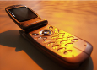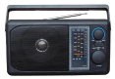    一、电磁波传递声音和图像信号的原理  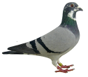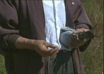  电磁波传递声音和图像信号就象鸽子送信一样。  先将信号加载在电磁波上，再把载有信号的电  磁波发射出去，到达接收处设法从电磁波上把信号  检出来。  二、电磁波的发射过程  1．由高频振荡器产生高频振荡电流；  2．把要传递的声音和图像信号变成电流信号(电信  号)；  3．将振荡器产生的高频振荡电流和声音、图像的信号  电流一同输入到调制器中，使高频振荡电流随着传  递的声音图像信号发生相应的变化，再把这样的高  频振荡电流送到发射天线，发射的电磁波就带有要  传递的声音图像信号了。将要传递的信号“加载”  到电磁波上，把带有信号的电磁波发射出去。  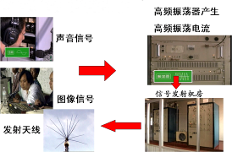  三、无线电的接收过程  1．用天线接收电磁波；  2．用调谐器即收音机或电视机中选台的电路选出所  需要的电信号；  3．让高频振荡电流经过检波器，就能将要传递的声音  信号和图像信号从高频振荡电流中“检”出。把声  音信号和图象信号分别送到扬声器和电视机，就能  听到声音和看到图像。  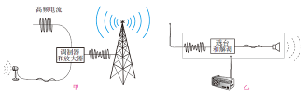  无线电广播的工作过程  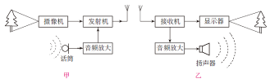  电视广播的工作过程  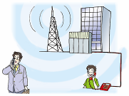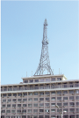  移动通信 | 观察、  思考、  交流  观察、思考、合作、  实验  观察、思考、合作、  实验 | 利用演示实验推进课程，使教学进程层层递进，使学生易于接受。  学生通过材料分析体会物理的价值，学以致用。
三、课堂  小结 | 一、基本知识  1．电磁波传递声音和图像信号的原理  2．电磁波的发射过程  3．天线的接收过程  二、基本技能：会正确利用资料分析问题  三、基本方法：对比法、分析法 | 思考、  回答、  交流 | 学生通过课堂小结，使知识更具系统性。
四、知识  延展 | 动手寻找卫星通讯的资料，把感兴趣的内容记录在笔记本上。 | 思考、  练习 | 创设问题情景，置疑引新。
五、布置  作业 | 教材P157动手动脑学物理1～2。
板书设计 | §21～3 广播、电视和移动通信  一、电磁波传递声音和图像信号的原理  二、电磁波的发射过程  三、无线电的接收过程

